ESTIME DE SOI

Comment développer le sentiment d’appartenance ?
Le sentiment d'appartenance à l'école est un moyen efficace de lutter contre le décrochage et d'engager dans les études et la réussite des élèves fragiles. Le site québécois RIRE rend compte d'une étude dirigée par Jérome St Amand (Université d'Alberta) François Bowen (Université Montréal) et Terry Wan Jung Lin (université d'Alberta). Elle montre que les enseignants jouent un role important dans le développement du sentiment d'appartenance.

Ecole Prévert, école Lamartine
Voilà différentes propositions à utiliser comme outils de réflexion et de discussions:
- Besoin d’appartenir au groupe classe
- Développer la coopération et la collaboration
- Développer le sentiment d’appartenance à l’école par des attitudes
- Enrichir le lexique
Le besoin d’appartenir à un groupe est fondamental dans la construction psychique des élèves, cela constitue un besoin chez l’enfant comme chez l’adulte.
Etre apprécié aide à faire face à des situations difficiles. Ce sentiment d’appartenance se développe quand l’enfant est en contact avec d’autres, chacun apporte à l’autre, partage ses jeux, ses idées, ses sentiments et ses compétences.
Il est important de développer la coopération et la collaboration.
Tant que l’enfant ne se sent pas accepté par un groupe, il craindra d’exprimer ses opinions, de prendre des initiatives ou de participer à des projets de groupe. Il aura peur.
D’après Germain Duclos : les enfants qui éprouvent des difficultés à être ensemble, à se faire des camarades, isolés en classe ou en récréation risquent d’éprouver des problèmes sociaux.
Quelles attitudes à privilégier ?
- Tisser une relation de complicité entre les élèves
- Faire preuve d’empathie et de chaleur humaine
- Faire en sorte que l’élève sente qu’il a de la valeur aux yeux du maître et aux yeux des camarades
Livre : tu es vraiment formidable : un livre pétillant à proposer en classe
Tu es formidable, tu es une belle personne,
tu as de nombreux talents,
tu es capable de grandes choses,
tu as le droit de te tromper…

Rendre l’élève conscient de ce qu’il peut apporter au groupe en :
- lui donnant des occasions de travailler avec d’autres : complicité et travail d’équipe
- évitant de le dévaloriser devant le groupe
- l’amenant à être sensible aux besoins des autres
- en lui donnant des responsabilités
- en enseignant l’ouverture aux autres, à l’acceptation des différences, la tolérance
- en amenant l’élève à prendre conscience de ses limites et en demandant aux autres de pouvoir l’aider
Apprendre les exigences de la vie de groupe en
- prenant conscience des exigences de la vie de groupe : nos règles de vie
- valorisant les qualités : générosité, patience, sensibilité, gentillesse…
Quel lexique développer ?
« AVOIR LES MOTS POUR DIRE »
- j’ai quelque chose à t’apporter
- je veux partager avec toi
- est-ce que je peux t’aider ?
- J’aime travailler avec toi
- Tu as le droit d’être différent
- Je t’invite à…
- Bravo, tu es…

DES ATTITUDES ET DES COMPORTEMENTS A PRIVILEGIER :
- Dire aux élèves qu’ils ont une place importante
- Accepter les élèves comme ils sont
- Faire découvrir que tous ont des qualités, des difficultés, des rôles à jouer
- Amener les élèves à prendre conscience des richesses à partager (habiletés qualité
- Fournir aux élèves des occasions de partager, de rendre service
- Eviter de ridiculiser, de se moquer, de rejeter

Quelques exemples de projets :
- Les activités présentées sont destinées à favoriser l’estime de soi qui est fondée sur les attitudes éducatives.

- L’ami. e spécial.e. pour obtenir la reconnaissance des pairs
Activités autour des prénoms et des qualités : ex Sarah aide Pierre, Lola est capable de s’habiller seule… et réaliser un collier avec la qualité. Dire à l’élève que nous sommes heureux qu’il soit capable de remplir cette tâche
- Faire prendre conscience du sentiment de camaraderie
« Que peut-on dire ou faire pour avoir un nouvel ami ? » Chercher des petites illustrations montrant que l’on a besoin d’un ami, de porter secours

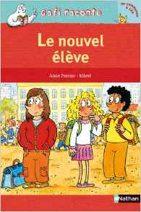
- Je prends soin de toi
« Qu’aimes-tu que les autres fassent pour toi ? Qu’aimes-tu faire pour les autres ? QU’est-ce que tu n’aimes pas que les autres de fassent ?
Chaque enfant en atelier s’exprime et on note
Dire aux élèves qui ‘expriment qu’on a aimé ce qu’il a dit, ou dessiné…
- J’apprends à gérer mes conflits
Amener les élèves à trouver les moyens de régler un problème ou un conflit
Trouver des situations conflictuelles par exemple avec le livre :

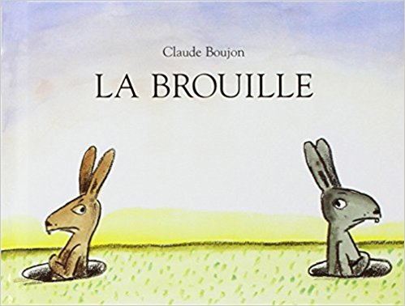
On peut jouer la scène, la dessiner, trouver la situation de règlement
- Mon groupe s’appelle : trouver des slognans

Voilà quelques idées vous aider :

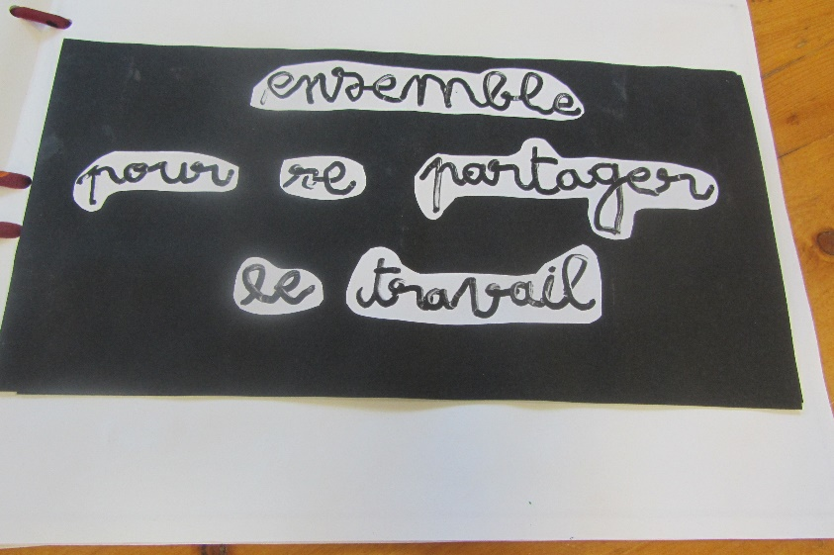

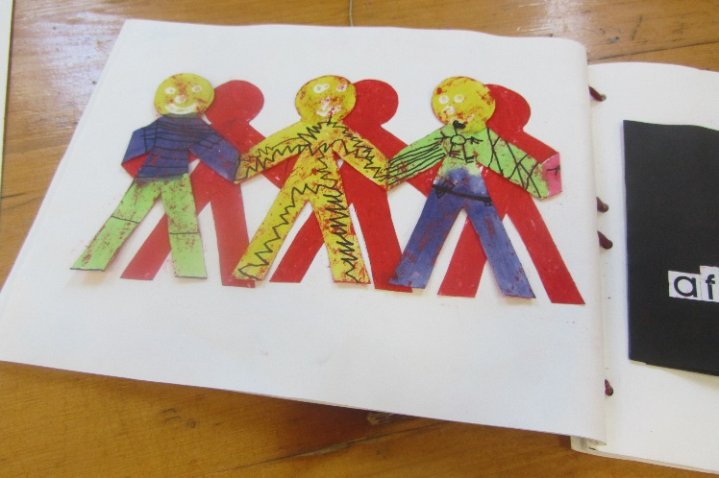

LES SIGNES OBSERVABLES D’UN SENTIMENT D’APPARTENANCE :
- Il est capable de se séparer le matin de ses parents pour rejoindre le groupe
- Il cherche la présence des autres
- Il est détendu dans le groupe
- Il communique facilement avec les autres
- Il retient les slogans, les chants…
- Il est capable de générosité, d’entraide
- Il suggère des idées
- Il assume de responsabilités
- Il parle de ses amis à la maison
- Il est capable de commencer à régler des conflits

